**会议纪要**

**会议时间**：2018年7月3日 11:00～12:00星期二

**会议地点**：北京-深圳电话连线

**参与人员**：孙鹏飞、邵旖

**记录人**： 邵旖

**会议议题**：如何开展农业信息化业务的计划

**会议纪要：**

**整体策略：**无论是采取什么方式来找客户，“高举低打”的核心都是：我们要有很好PPT、很厚的解决方案。这些都是“面子”问题，必须在乎。

具体实施细则，由邵旖再进一步理解，争取能做出针对下面不同的渠道找到的用户的需求去讲解有针对性的PPT；并能根据我们的“解决方案”（基础性的——种植、养殖分类的基本部分都适用——内容一定要厚实），和潜在用户沟通时，可以从唐合易成的研究深度方面展示我们的实力。

具体会议内容：

**一、从客户需求的角度开展业务：信息化可以帮助客户打开销路或能融资、拿到国家补贴！**

这部分的核心是直接下沉到客户，拿到业务。

负责人：赵海龙。

基础“子弹”（案例）：我们的努力，能给客户带来钱，但想拿到这笔钱，需要是先把信息化做了：

* **融资方面：**

**新疆劳道农业科技有限公司**

新疆劳道农业科技有限公司成立于2014年6月23日。注册地址为：新疆乌鲁木齐经济技术开发区天柱山街28号坤盛园10号商业综合楼(智景电商创新创业中心)201室。注册资本2500万元。经营范围：农作物种植；农产品加工、销售；农业信息咨询、农业科技、农业技术领域内的技术开发、技术推广、技术咨询、技术转让；土壤改良；果蔬采摘、园林绿化、花卉苗木、园林技术服务；互联网信息服务；电子商务；销售：果品、干果、蔬菜、畜产品、饲料、花卉、种苗、化肥，有机肥料，植物生长调节剂，土壤改良剂，农药（剧毒品除外），农膜，滴灌材料，农机具，种子；电子设备的研发、电子设备销售。相关关联公司为：新疆劳道信息科技有限公司、新疆劳道电子商务供应链有限公司、新疆劳道投资合伙企业（有限合伙）、新疆劳道金服农业科技有限公司**（以上公司合称：新疆劳道公司**）

**新疆劳道公司**成立之初，融资比较困难，后与我公司合作伙伴——IBM公司签署了技术协议。先做信息化，再进一步的融资，第一笔融资成功500W。随后又进行了第二笔融资，成功融到2000万。最近在谈第三笔融资。公司估值已经数亿人民币。

* **国家项目补贴：**

**天津鸿腾水产科技发展有限公司**

天津鸿腾水产科技发展有限公司（以下简称：天津鸿腾公司）成立于2009年12月17日。注册资本3000万元。注册地址为：天津市宝坻区八门城镇杨岗庄村。经营范围：水产养殖技术、水环境改良技术研发、技术转让、技术咨询、技术服务；水产病害防治；水产养殖；食品生产、销售；水产饲料销售；货物及技术进出口；普通货运；农作物种植；农产品销售。（依法须经批准的项目，经相关部门批准后方可开展经营活动）

天津鸿腾公司成立后，一直是靠个人本地资源进行经营。后于唐合易成公司结成战略合作关系，由唐合易成公司给该公司输入了一些信息化的理念和具体实施方案后，天津鸿腾公司在政府补贴领域进入了快车道，截止2018年6月30日，天津鸿腾公司已经申报成功及正在申报的项目补贴为：

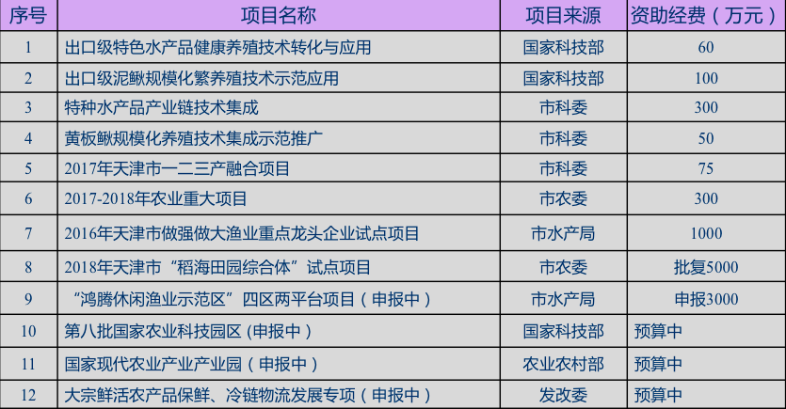

综上所述，通过梳理国家目前对农业项目的补贴政策，很显然加入农业信息化的元素以后，可以向国家政策看齐，有机会帮助企业拿到国家补贴。

**二、给客户带来销售机会：我们有维保客户：物美；有资源客户：北国超市、永辉等。合作用户：中化集团（自持物业公司采购、集团采购）**

以这种方式，我们开拓客户的整体思路是：

1、绑定物美、北国超市、永辉超市等这些农产品销售渠道的采购部门。

2、唐合易成公司有相关符合客户的产品进入这些销售渠道的信息化（食品安全，可追溯）的解决方案。

3、唐合易成公司有能力协调上述采购部门，对上述产品的采购进行一定的推荐力。

4、重点是只有做了信息化（食品安全，可追溯），才可以基本具备这些机构的准入条件。

另外，根据信息化的标准，唐合易成公司也可以推荐客户产品进入京东、阿里、盒马鲜生等平台。

**三、节省成本方面**

**农业信息化除了可以协助企业进行融资、取得国家补贴、达到强势销售渠道（永辉、物美等）的准入条件外，更大的一块是可以帮助这些企业节省成本。提高产品在市场上的竞争力。关于节省成本方面。唐合易成公司的思路如下：**

**1、唐合易成公司与各地农业院校、科研院（所）的战略合作唐合易成公司**

唐合易成公司根据自身对农业本身及对信息化的理解，结合目前资料的搜集、整理，为各地农业院校、科研院（所）提供一系列的农业信息化综合解决方案。这个事情的核心是：

（1）唐合易成公司

“唐合+各地科研院所+农业公司（用户）“形成“产学研”一体化的合作关系。

各地科研院所：主要负责国家对于当地科研定位的农业某个领域方向的研究，一般国家会拨款用于科研。

农业公司（用户）：需求的提出方和实践方，把科研院所的研究成果实践以后，再反馈结果给他们，用于系统的不断改进，效率的不断提升，流程的不断优化，最关键，成本的不断降低。

唐合：负责提炼出各地科研院所各农业信息化领域的核心流程和技术，以及组合和集成（整体方案的90%）；集成传感器的厂家（整体方案的定制的10%）；帮助科研院所一起为用户提供省时，省钱的整体方案，形成唐合自己的知识产权。

举例说明如下：

1）政府拨款给某个地区的科研院所（某热带作物研究所）用于当地农作物的种植研究，甲与当地某农业公司a签署合作关系，帮助a实现某个农产品的信息化种植，同时a也向甲投资一部分资金。

合作关系

某热带作物研究所甲

a农业公司

2）每个本地的科研院所都有自己的农业信息化的解决方案，比如热带作物种植追溯系统，土壤灌溉方案，气象环境监测方案等等。

3）唐合提炼出每个地区科研方案中固定的基线部分，即不受农产品品种影响的那部分，比如唐合可以跟农机院提炼出关于农机采摘技术的方案，集成到热带作物科研方案中，一起帮助a公司在人员采摘效率上提升，降低人工成本。

4）热带作物研究所可以集成唐合提供的农机采摘技术方案，形成新的解决方案，向国家申请新的项目补贴。这个过程中，唐合帮助甲完善解决方案，甲帮助唐合做信用背书，允许唐合集成传感器厂家进来。唐合+传感器厂家+甲一起为a提供更优化和完善的方案和实施。最终帮助企业把科研成果进行转化为收益。

农机技术解决方案

某农机研究所

新解决方案

某热带作物研究所

热带作物种植方案

c农业公司

提供90%基线部分

唐合

传感器厂家

提供10%定制部分

**核心观点：**

一、农业信息化总体策略：高举低打（核心是，技术实力、解决方案可能显得很厉害，但实际上就是用了计步器——“跑步鸡”就是这个意思。）

二、从客户的需求角度开展业务：

1、给客户带来钱：融资（案例：新疆劳道）；国家补贴（案例：天津鸿腾）。

2、给客户带来销售机会：我们有维保客户：物美，有资源客户：北国超市、永辉等。

3、通过学校、研究院（所）背书，以给企业降低生产成本的方式，带来销售机会。

**后期安排：**

* 1 继续完善总体方案，面尽可能全，广，以及细节
* 2 继续约见不同的资源方，从以上三个角度去谈：本周预计1位资源方，一位传感器集成商。
* 资源方：能为他带来钱
* 科研院所：集成不同的方案，形成唐合自由的知识产权。